S M L O U V A O D Í L O

Smluvní strany
- Západočeská univerzita v Plzni
se sídlem: Univerzitní 2732/8, 301 00 Plzeň
IČ: 49777513
DIČ: CZ49777513
zřízena zákonem č. 314/1991 Sb.
zastoupená: Ing. Petrem Benešem, kvestorem
číslo účtu.: 4811530257/0100 (dále jen „zhotovitel“)
a

Teplo Chodov s.r.o.
se sídlem: U Porcelánky 1052, 357 35 Chodov
IČ: 0577703
DIČ: CZ05777003
zastoupená: Zdeňkem Süssenbeckem, jednatelem (dále jen „objednatel“)

uzavřely podle ust. § 2586 a násl. zákona č. 89/2012 Sb., občanský zákoník, v platném znění, níže uvedeného dne, měsíce a roku tuto smlouvu o dílo:

I.
Předmět smlouvy

- Předmětem této smlouvy je závazek zhotovitele k provedení díla specifikovaného v této smlouvě a v příloze č. 1 k této smlouvě, na náklady a nebezpečí zhotovitele, ve sjednaném čase, a závazek objednatele zaplatit zhotoviteli za provedení díla sjednanou cenu díla.
- Zhotovitel se zavazuje k provedení díla pro objednatele, a to v kvalitě a v rozsahu tak, jak je podrobně specifikováno v příloze č. 1, která je nedílnou součástí této smlouvy.
- Zhotovitel potvrzuje, že se seznámil s rozsahem a povahou díla, že jsou mu známy veškeré technické, kvalitativní a jiné podmínky nezbytné k realizaci díla, že disponuje takovými kapacitami a odbornými znalostmi, které jsou k provedení díla nezbytné.

II.
Doba plnění

1) Zhotovitel se zavazuje celé dílo popsané v této smlouvě a v příloze č. 1 provést nejpozději do 30.9.2023.

III.
Práva a povinnosti smluvních stran

- Zhotovitel je povinen provést předmět smlouvy dle pokynů objednatele (vyjma nevhodných pokynů ve smyslu § 2594 občanského zákoníku), dokumentace předané objednatelem zhotoviteli a v souladu s obecně závaznými právními předpisy.

- Zhotovitel se zavazuje opatřit vše, co je zapotřebí k provedení díla podle této Smlouvy.
- Smluvní strany navzájem jsou si povinny poskytnout veškerou součinnost potřebnou k provedení díla, a to bez zbytečného odkladu po výzvě druhé strany.
- Objednatel je oprávněn v průběhu provádění díla kontrolovat průběžný postup prací na díle. Zhotovitel je povinen na výzvu objednatele tuto součinnost umožnit.

IV.
Převzetí a předání díla

- O předání a převzetí dokončeného díla jsou smluvní strany povinny sepsat předávací protokol, který bude datován a podepsán oběma smluvními stranami.
- V případě zjištění vad díla je objednatel povinen tyto vady písemně vytknout v předávacím protokolu. Smluvní strany si v předávacím protokolu dohodnou termín pro odstranění vad. V případě, že objednatel nevytkne vady v době předání, dílo se považuje za řádně a včas předané bez vad a nedodělků.
- Osobou oprávněnou k převzetí díla za objednatele je xxxxx.
- Osobou oprávněnou k předání díla za zhotovitele je xxxxxxx.
- Místem převzetí díla je sídlo objednatele.

V.
Vlastnické právo a nebezpečí škody na díle

- Vlastníkem díla je až do okamžiku jeho předání objednateli zhotovitel.
- Nebezpečí škody na zhotoveném díle nese od uzavření smlouvy do doby předání provedeného díla zhotovitel. Objednatel nese nebezpečí škody na zhotoveném díle ode dne, kdy převezme dílo, nebo ode dne, kdy je v prodlení s převzetím díla.

VI.
Cena za dílo a platební podmínky

- Objednatel se zavazuje za dílo zaplatit smluvní cenu ve výši 103.500,- Kč (slovy: sto tři tisíc pět set korun českých) bez DPH, k uvedené ceně bude připočtena DPH ve výši stanovené právními předpisy.
- Cena dle předchozího odstavce obsahuje veškeré náklady pro realizaci předmětu smlouvy včetně nákladů souvisejících (např. pojištění, veškeré dopravní náklady, zvýšené náklady vyplývající z obchodních podmínek apod.).
- Za správnost stanovené sazby DPH nese odpovědnost zhotovitel.
- Cena díla bude objednatelem uhrazena na základě daňového dokladu (dále jen
„faktura“) vystaveného zhotovitelem po předání díla. V případě prodlení objednatele s převzetím díla, je zhotovitel oprávněn vystavit fakturu první den prodlení objednatele s převzetím díla.
- Daňový doklad – faktura musí obsahovat všechny náležitosti řádného daňového a účetního dokladu ve smyslu příslušných právních předpisů, zejména zákona č. 563/1991 Sb., o účetnictví, ve znění pozdějších předpisů, zákona č. 235/2004 Sb., o dani z přidané

hodnoty, ve znění pozdějších předpisů. Daňový doklad nesplňující předepsané náležitosti bude objednatelem vrácen do dne splatnosti daňového dokladu k doplnění či opravě, aniž se tak dostane do prodlení se splatností. Lhůta splatnosti počíná běžet znovu od opětovného doručení náležitě doplněné či opravené faktury objednateli.
- Splatnost daňového dokladu – faktury je nejméně14 dní.

VII.
Odpovědnost za vady díla

- Dílo má vady, pokud není zhotoveno v souladu s podmínkami stanovenými touto smlouvou a jejími přílohami.
- Objednatel je povinen uplatnit vady u zhotovitele, a to písemně na adresu uvedenou v záhlaví této smlouvy s uvedením vytýkaných vad. Lhůta k odstranění vady se stanovuje na 7 kalendářních dní od doručení oznámení o výskytu vady zhotoviteli, pokud nebude smluvními stranami dohodnuto jinak. Zhotovitel je povinen odstranit vytknuté vady na svůj náklad.

VIII.
Licenční ujednání

- V případě, že při poskytování služby dle této smlouvy bude vytvořeno dílo ve smyslu zákona č. 121/2000 Sb., autorský zákon v platném znění, či jiný předmět práva duševního vlastnictví (dále společně jen „dílo“), poskytuje zhotovitel objednateli nevýhradní licenci k užití díla za účelem prezentace úpravy budovy ZŠ Husova, Chodov.
- Objednatel je oprávněn využívat dílo nevýdělečně.
- Smluvní strany výslovně sjednávají, že cena licence je již zahrnuta v ceně díla dle čl.
VI. této smlouvy.
- Územní rozsah licence není omezen.
- Licence se poskytuje na dobu trvání majetkových práv k dílu. Množstevní rozsah licence je neomezený.
- Zhotovitel prohlašuje, že je oprávněn poskytnout objednateli práva k dílu dle této smlouvy. Zhotovitel je povinen vypořádat veškeré nároky autora či původce ve vztahu k dílu dle této smlouvy.

IX.
Ukončení smlouvy

- Tato smlouva může být ukončena písemnou dohodou smluvních stran anebo odstoupením od smlouvy z důvodů stanovených v této smlouvě nebo v zákoně.
- Od této smlouvy může smluvní strana odstoupit pro podstatné porušení smluvní povinnosti druhou smluvní stranou. Za podstatné porušení smluvní povinnosti se považuje zejména:

  - na straně objednatele nezaplacení ceny díla podle této smlouvy ve lhůtě delší než 30 dní po dni splatnosti příslušné faktury,
  - na straně zhotovitele, jestliže zhotovitel bude v prodlení s předáním díla (nebo jeho části) o více než 30 dní,
  - na straně zhotovitele, jestliže je zhotovitel v prodlení s odstraněním vad dle čl. VII. této smlouvy o více než 10 dní.
- Odstoupení od této smlouvy musí být učiněno písemně a jako takové doručeno druhé straně na v záhlaví uvedenou adresu či do datové schránky.
- V případě odstoupení od této smlouvy jsou smluvní strany povinny vypořádat své vzájemné závazky a pohledávky stanovené v zákoně nebo v této smlouvě, a to do 30 dnů od právních účinků odstoupení, nebo v dohodnuté lhůtě.

X.
Ochrana informací

1) Smluvní strany se vzájemně zavazují, že budou chránit a utajovat před třetími osobami chráněné informace, dokumenty a skutečnosti, tvořící obchodní tajemství, které byly vzájemně stranami poskytnuty v rámci tohoto obchodního případu. Obchodní tajemství tvoří konkurenčně významné, určitelné, ocenitelné a v příslušných obchodních kruzích běžně nedostupné skutečnosti, které souvisejí se závodem a jejichž vlastník zajišťuje ve svém zájmu odpovídajícím způsobem jejich utajení.

XI.
Smluvní pokuty a náhrada škody

- Poruší-li smluvní strana povinnost uvedenou v ust. čl. X. odst. 1) této smlouvy, je povinna zaplatit smluvní pokutu ve výši 20.000,- Kč za každé takové prokázané porušení.
- Ujednáním o smluvní pokutě není dotčeno právo na náhradu škody.
- Smluvní pokuta je splatná do 45 dnů od data, kdy byla povinné straně doručena faktura ze strany oprávněné, a to na účet oprávněné strany uvedený v písemné výzvě.
- Každá smluvní strana odpovídá za škodu způsobenou zaviněným porušením její povinnosti v rámci platných právních předpisů a této smlouvy. Obě strany se zavazují k vyvinutí maximálního úsilí k předcházení škodám a minimalizaci vzniklých škod.
- Zhotovitel neodpovídá za škodu, která vznikla v důsledku věcně nesprávného nebo jinak chybného zadání dodaného objednatelem. Žádná ze smluvních stran není odpovědná za nesplnění svého závazku v důsledku prodlení druhé smluvní strany nebo v důsledku nastalých okolností vylučujících odpovědnost.
- Smluvní strany se dohodly, že právo na náhradu škody, s výjimkou škody způsobené úmyslně nebo z hrubé nedbalosti, se omezuje částkou rovnající se ceně díla bez DPH. Hradí se pouze přímé škody, žádná ze smluvních stran nemá nárok na náhradu za žádné jiné škody, včetně následných škod, ušlého zisku a zvláštních, nepřímých nebo náhodných škod.

XII.
Závěrečná ustanovení

- Smluvní strany se dohodly, že ostatní práva a povinnosti smluvních stran se řídí zákonem č. 89/2012 Sb., občanský zákoník, v platném znění a dalšími příslušnými právními předpisy.
- Smlouvu lze měnit a doplňovat pouze písemně, a to číslovanými dodatky. Právo na předložení dodatku ke smlouvě mají obě smluvní strany.
- Smlouva je vyhotovena ve dvou stejnopisech, z nichž každá smluvní strana obdrží po jednom vyhotovení.
- Smluvní strany berou na vědomí, že tato smlouva podléhá uveřejnění v registru smluv dle zákona č. 340/2015 Sb., o zvláštních podmínkách účinnosti některých smluv, uveřejňování těchto smluv a o registru smluv (dále jen „zákon o registru smluv“). Smluvní strany se dohodly, že smlouvu k uveřejnění zhotovitel.
- Smlouva nabývá platnosti dnem jejího uzavření, tj. dnem podpisu smlouvy oprávněnými zástupci obou smluvních strana účinnosti dnem uveřejnění v registru smluv.
- Smluvní strany prohlašují, že smlouva vyjadřuje jejich svobodnou, pravou, srozumitelnou a vážnou vůli, a na důkaz čehož k ní připojují své podpisy.
- Nedílnou součástí této smlouvy je příloha č. 1 – popis díla.

V Plzni dne .................................... V Chodově dne ....................................

Zhotovitel: Objednatel:

..................................................... .........................................................
Ing. Petr Beneš Zdeněk Süssenbeck
kvestor jednatel
Západočeská univerzita v Plzni Teplo Chodov s.r.o.

FAKULTA DESIGNU A UMtNI
lo... LADISLAVA SUTNARA
li""" ZAPADOCESK UNIVERZITY V PLZNI

Teplo Chodov s.r.o.
U Porcelánky 1052 35 735 Chodov
IČO: 05777003

NABÍDKA
Plzeň, 13. 7. 2023

3D VIZUALIZACE, TVORBA PROPAGAČNÍCH MATERIÁLŮ A INFOGRAFIKY PRO BIOSOLÁRNÍ ZELENOU STŘECHU NA ZÁKLADNÍ ŠKOLE CHODOV
Ideová specifikace Zadání projektu
Řešení vizualizace, tvorba grafiky a video (animace) obsahu pro účely klienta.
ZŠ Husova bude upravovat svojí budovu, instalovat solární panely s integrací určitého chytrého systému.
Klient si již nechal zpracovat technické podklady, ze kterých se dá v grafických pracích vycházet, a poskytují základ pro část zpracování. Jsou v nich dostupné různé druhy informací jako rozmístění panelů, propočty výkonů, znázornění dopadu slunce, které jsou pro práci důležité.

Náhled
Řešení prvotních skic či situačních náhledů, abychom se byli schopni společně shodnout na vizuálním a obsahovém směřování projektu. V této fázi se tvoří hrubý scénář, ve kterém se řeší, co zhruba všechno chce klient znázornit za situace, popis animací, grafický styl zpracování, počet, doprovodný grafický materiál. Tedy obsah a očekávání klienta.

Rozpracovanost
Konzultování rozpracovanosti projektu, počínaje základním 3d modelem, pokročileji zpracovaným vizuálem modelu, základní parametry animací až po jednotlivé sekce animace, řešení prvků motion grafiky (efektové prvky - animace, například proudění elektřiny z panelů do baterií..) a doprovodné grafiky.
Blíže k finalizaci projektu by se již neměl moc měnit vizuální styl projektu a hlavní bodové prvky scénáře.

Odevzdání:
Doba realizace od první pracovní schůzky je cca 30 dní. Odevzdání finálních dat ve formátech video (fullHD mp4) / still image Upg, png - rozlišení dle specifikace užití dat - digit./print)

Cenová kalkulace:
co  3D | KS | 1 | KUS | 43200 | CELKEM v KČ  43200
motion grafika |  | 1 |  | 33000 | 33000
grafické práce |  |  |  | 14800 | 14800
produkce |  | 1 |  | 12500 | 12500
CELKEM bez DPH 103500 CELKEM s DPH 125235

Mood board - rámcový vizuální styl zpracování

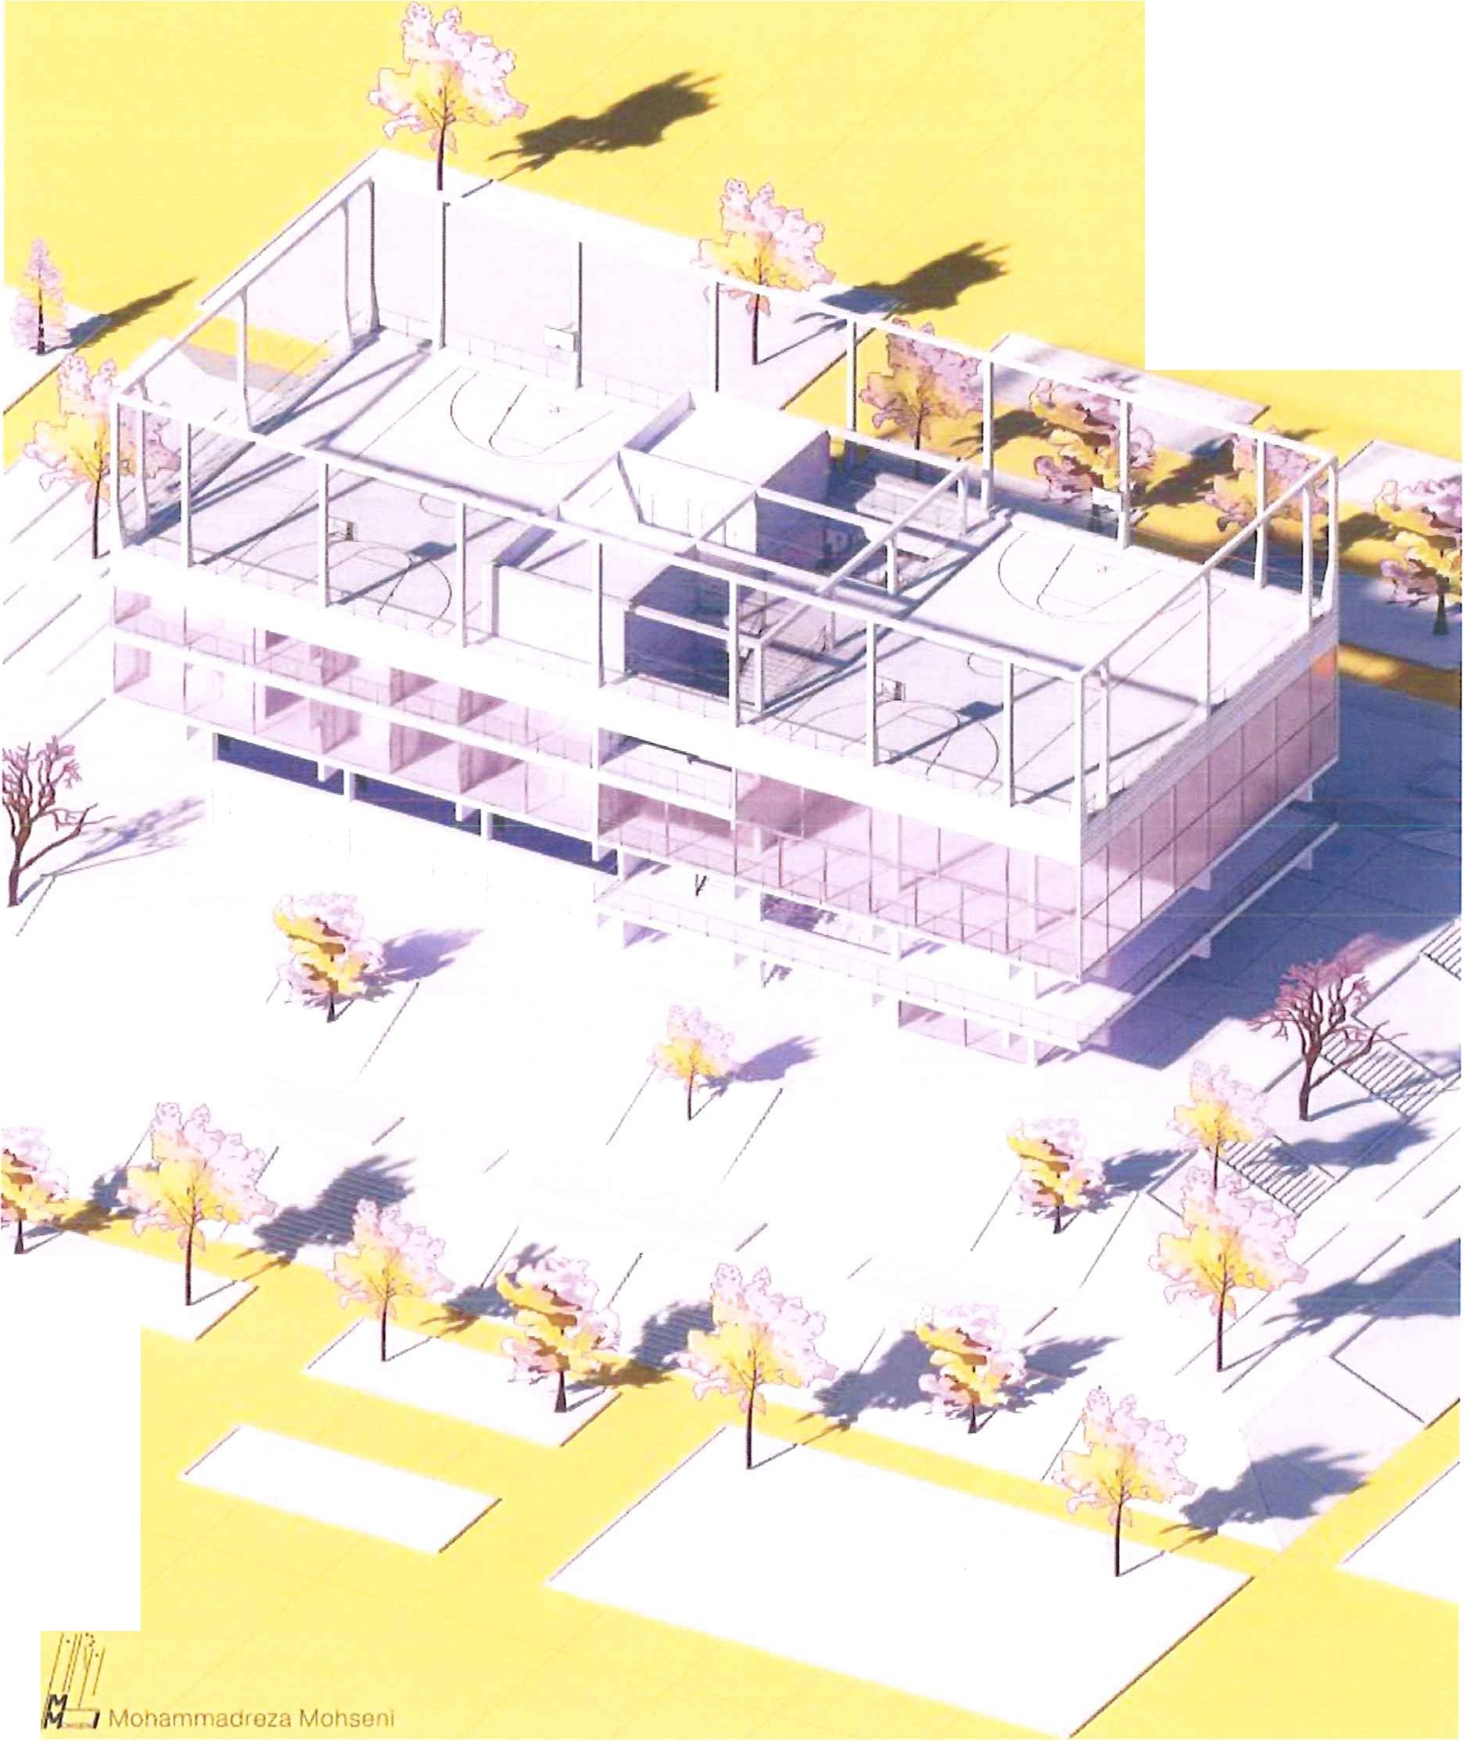0rthographic
?rojection

I
/
/

/

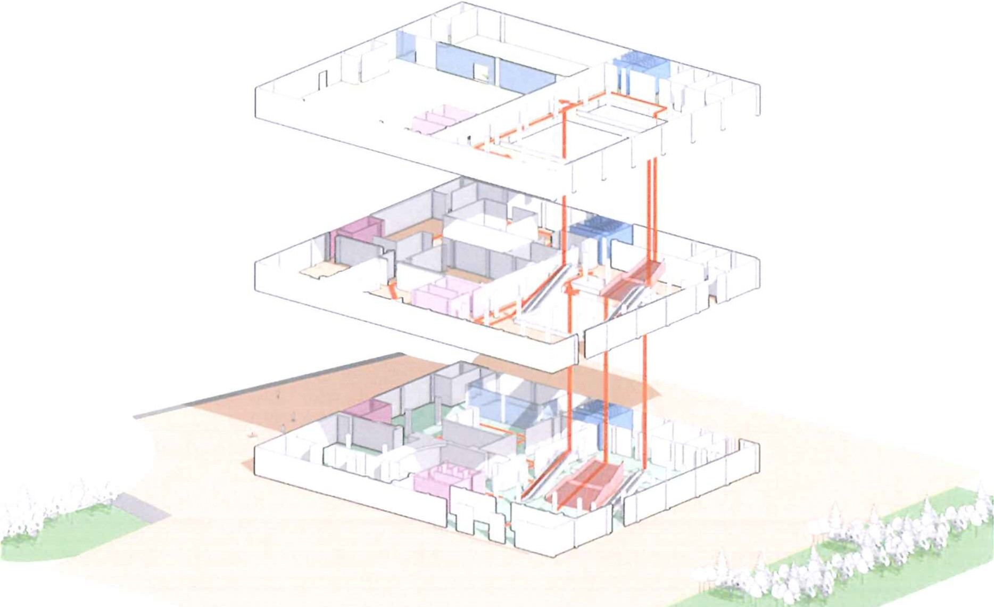

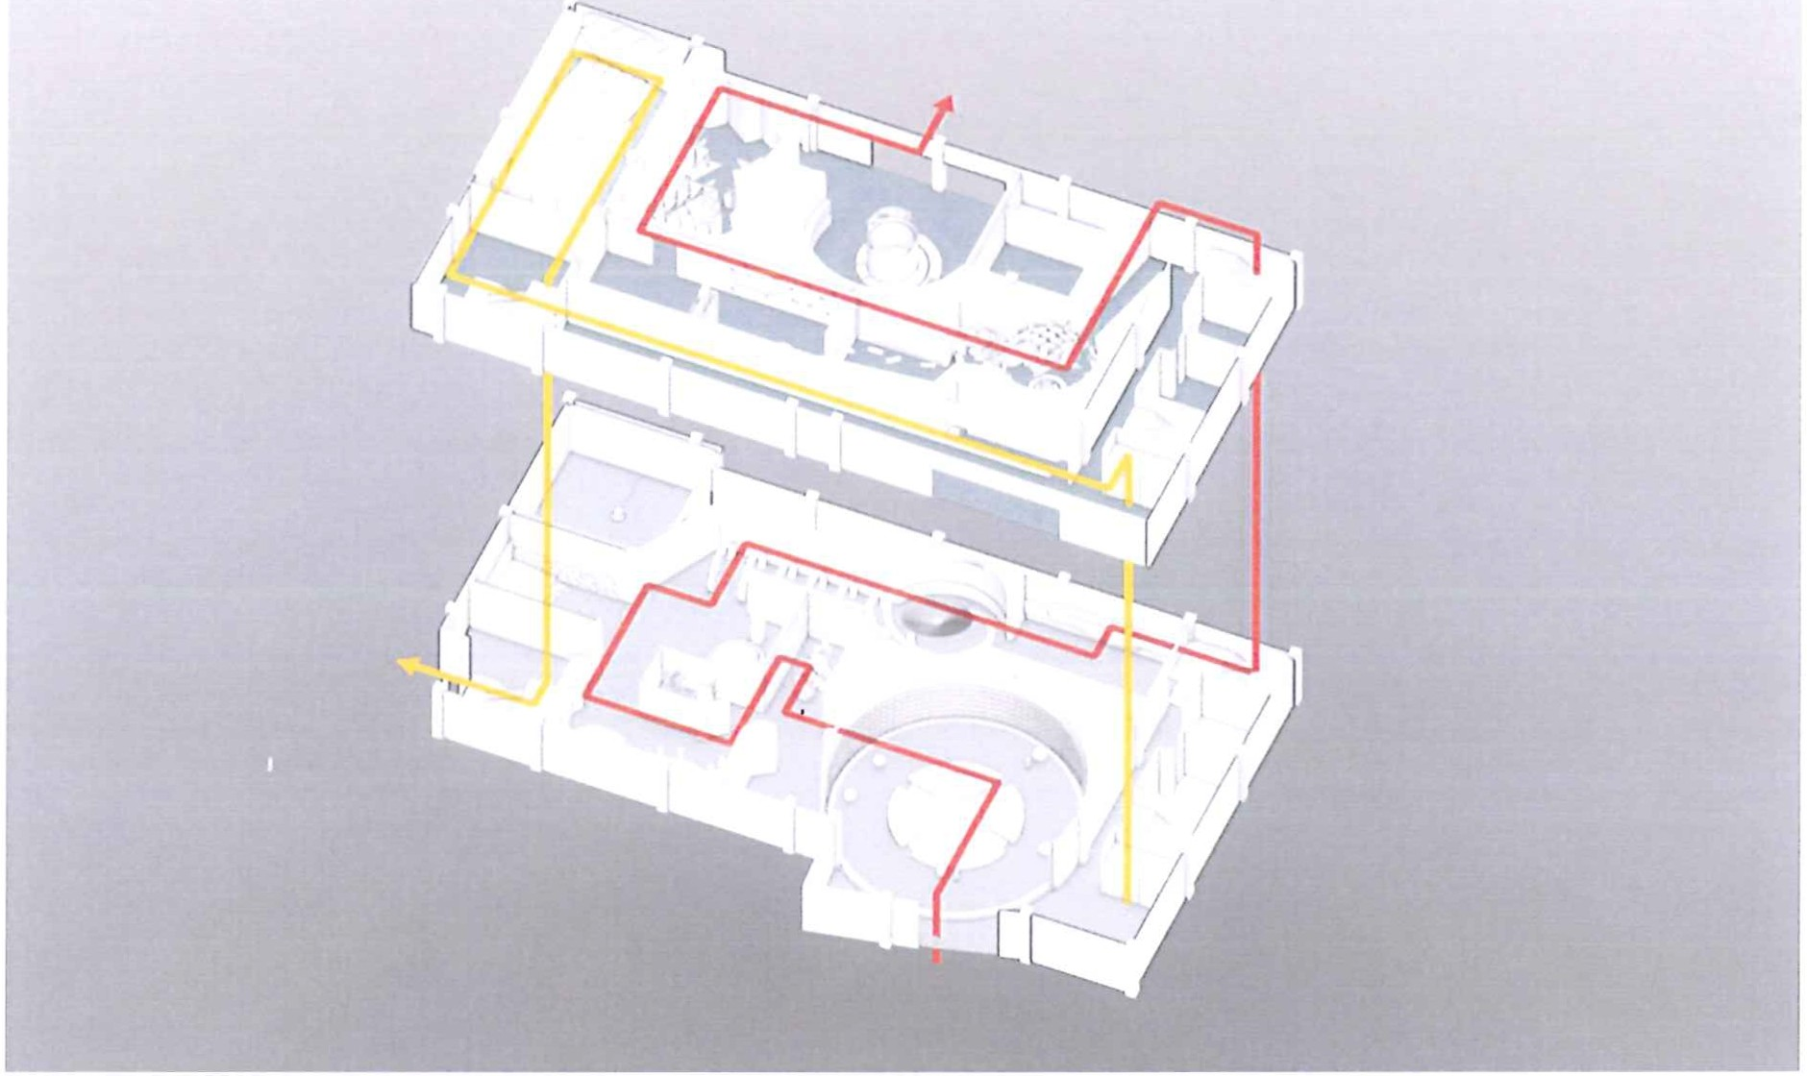

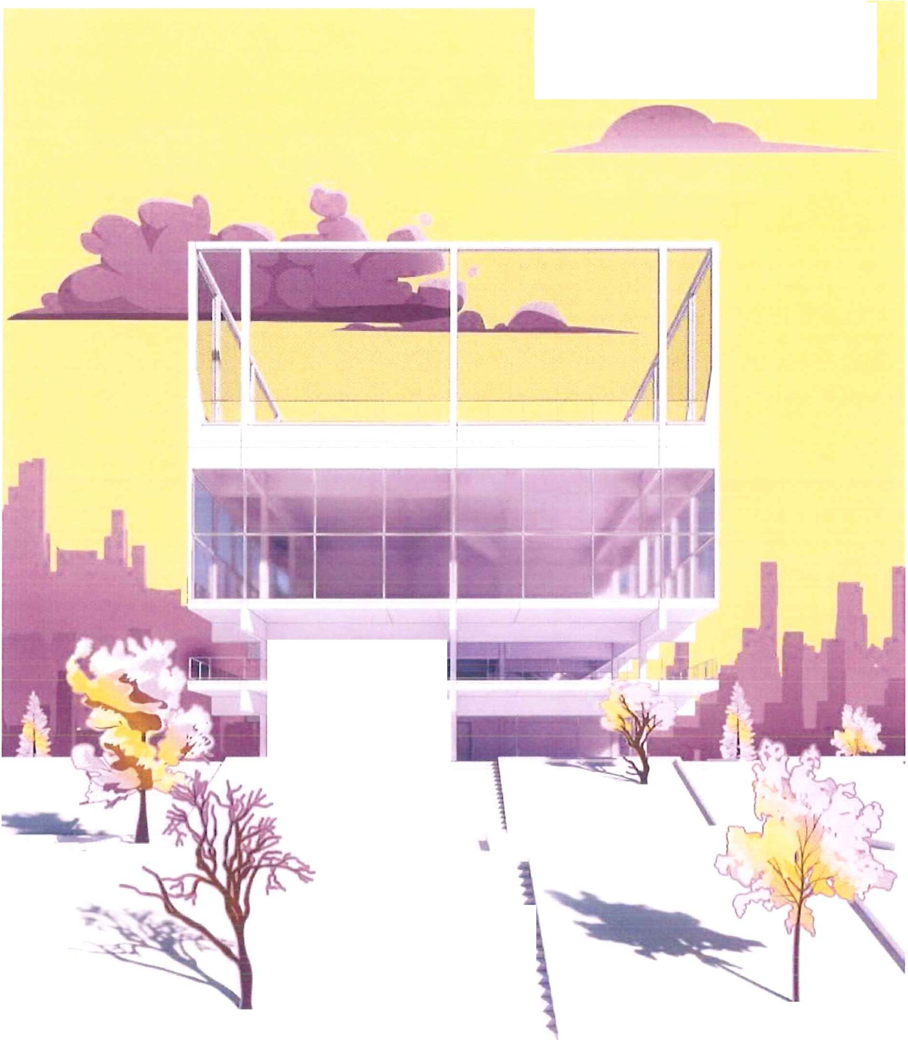
?erspective :levation
' '
.·
--
- I -
I

//Lf.;Mohamma dreza Mol1se111 I

-+·--
C)
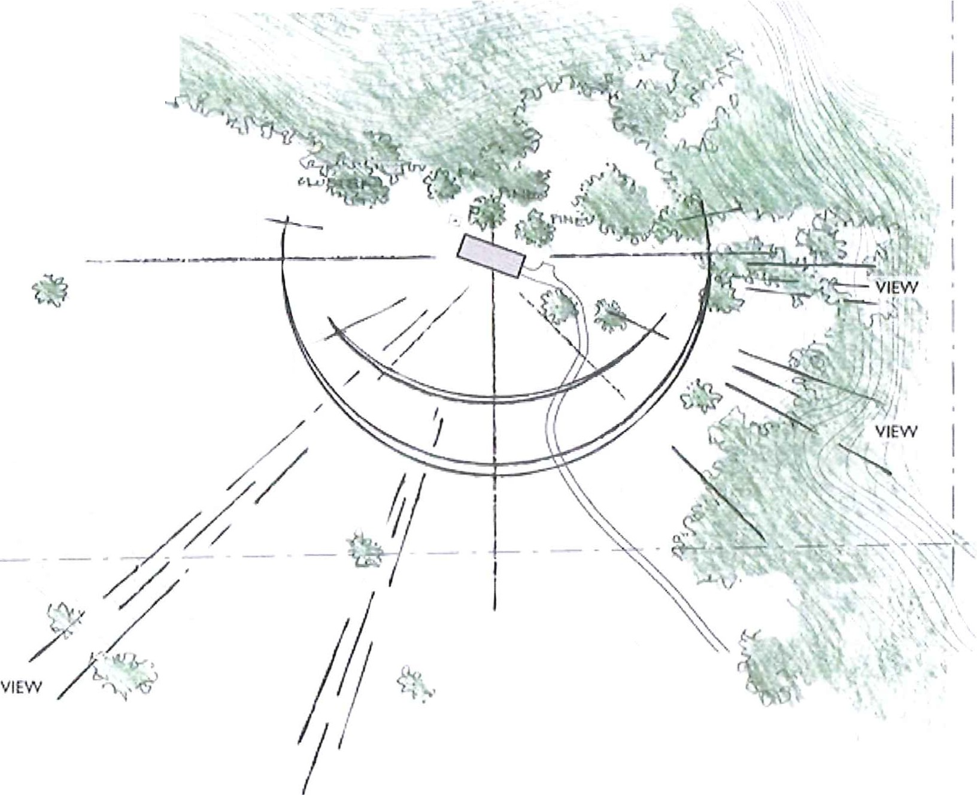- - - --- - - - ­
' ' - - - - - - --- - -,- - "'="-"- - -- - - -
J- ...... _,,..,
\(
"\
SU MMER SO R PATI-I MAX SOlA R ALT: 65'
W IN TER SOLAR PNH
MAX SO LARALT: 18

1/I EW

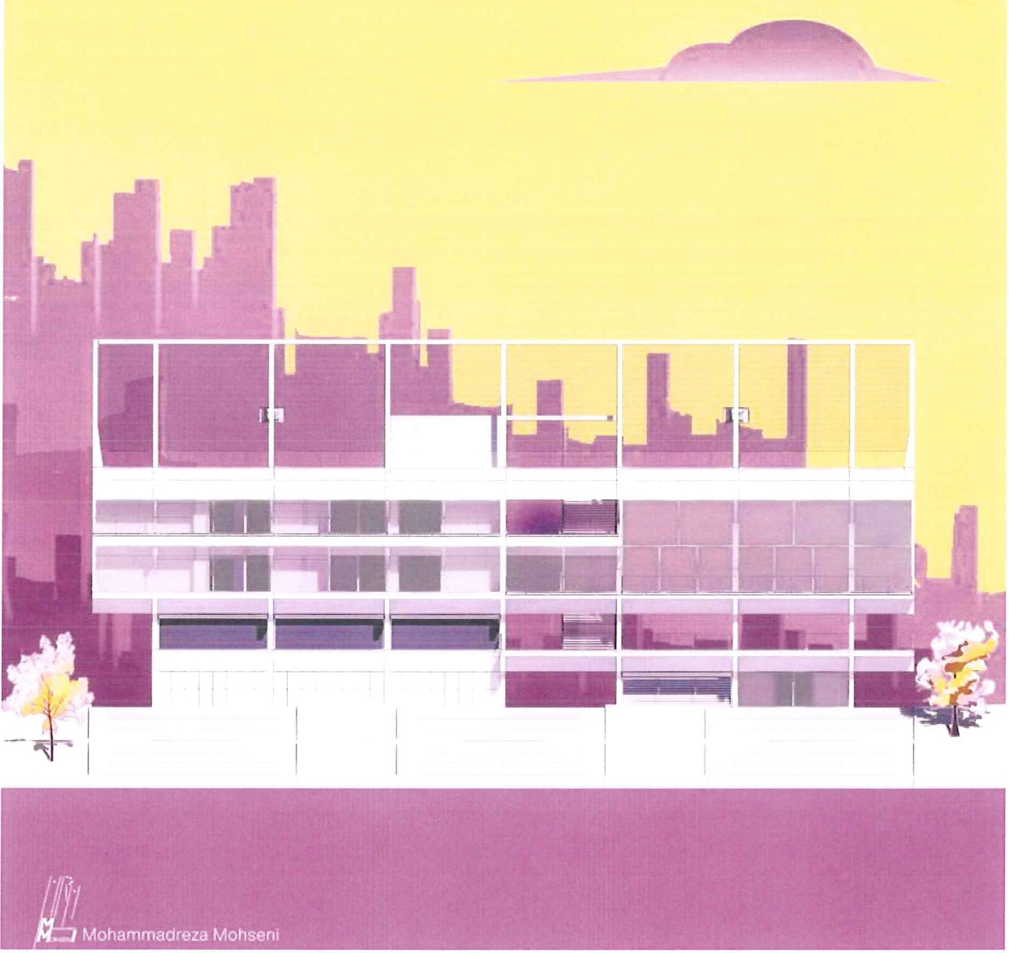:levation

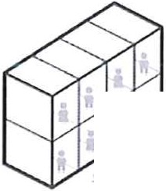•
ft
, {' ,,-
_,, ,,-
Kho,cl 11d=p-.:i to ch.kl1eii', t ;
nt.1-.. <SV:1 mo·• 6dodic:

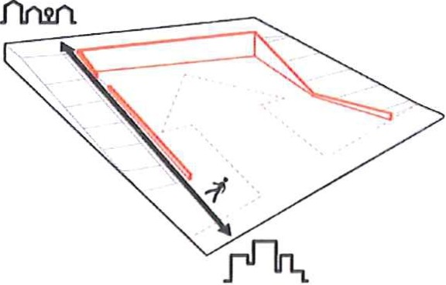

._• id• b«.ca,,i„ llh,a i,d,00, 1 po11KJi, .. .nd o 1J••
.., ber, tanrudion hougl, .... ..:i.
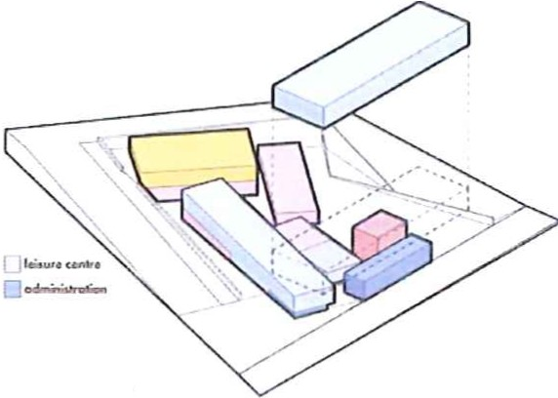llfMIIITAITV,'11CO\MTY.U.O NUUlt, lOWI COU JY.UO
oo-­ -·-
o- ......,.......
o.._..,.,d,..,I

,.-ct..i_1, N .......1, ..........,"- h .w,
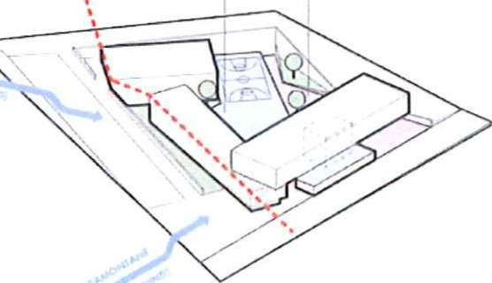

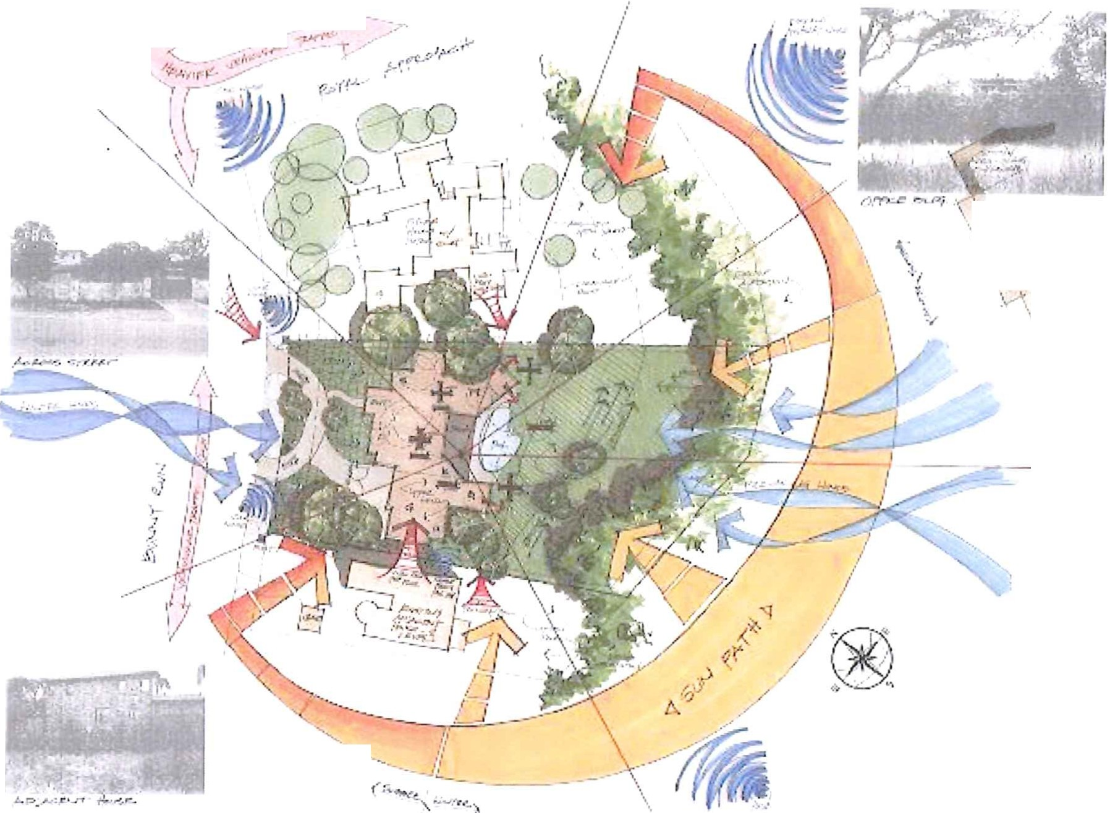
I·,
i: -
,.•, <"
,.,
I\
\ ··.;...,·
... ť • -··
•,
'c
----- ------·--- ··
.....-...-.......
EF t; t-'': -.J TF ... --·;:
...._...

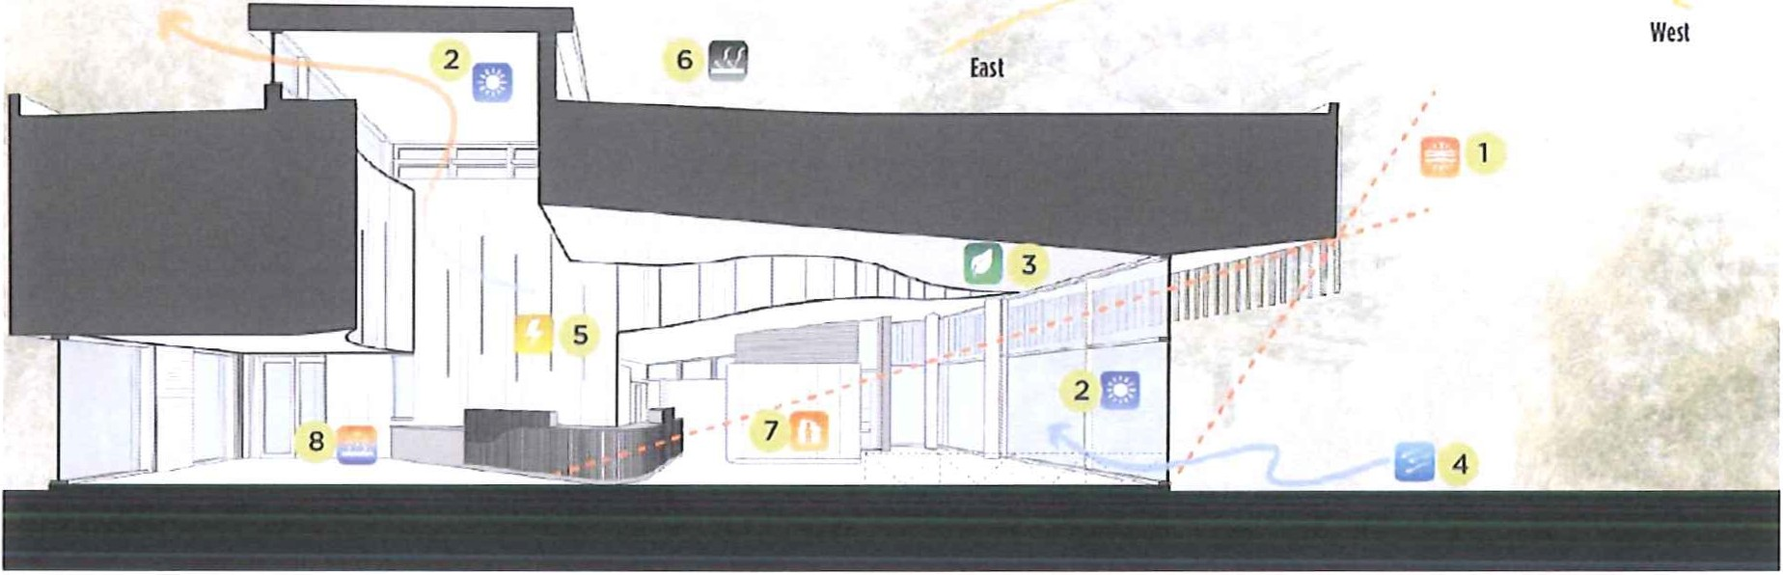

Blo-climalic secllon Conlrol of solar galn Nalural lighl

5 Energy:
- Reduclion in energy cosi: 40%

6 White roof membrane Jhermal comforl area

Durablme
aler ials slruclure
- Saving of energy: 115 GJ/year
Radianl floor healing

and wood FSC - Reduclion of C01: 3,737 kg

Nalural venlilalion / chmi
ney ellecl - Use Led lighl only
- Triple glazed wildows

SUN STUDY
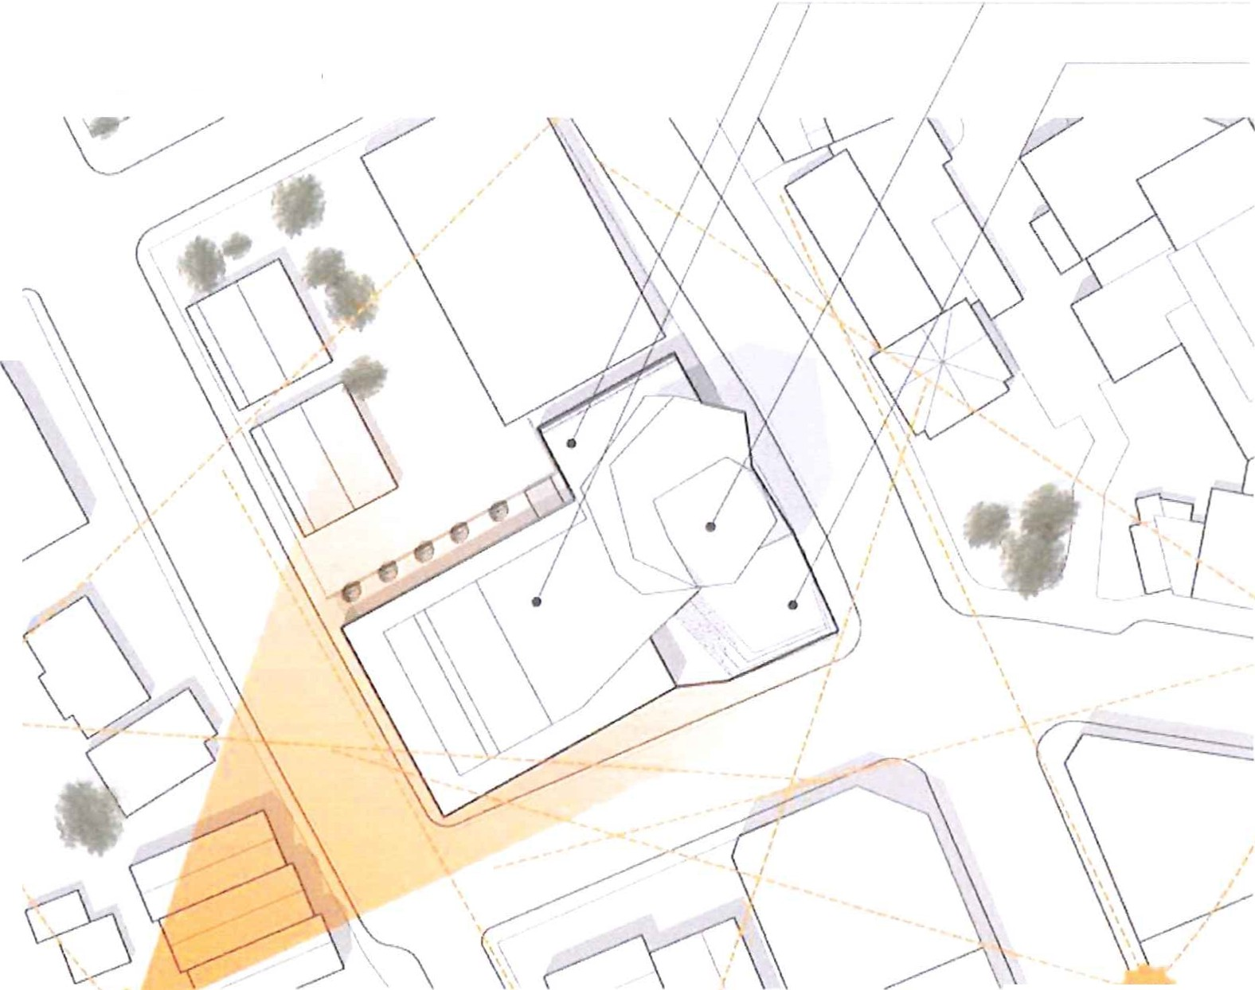
EXTERIOR SPAC ES

Ali public courtyards and plazas receive sunlight throughou t the day

Roof decks

Street-level pubhc plaza

8AM

4PM

10AM
2PM

12PM

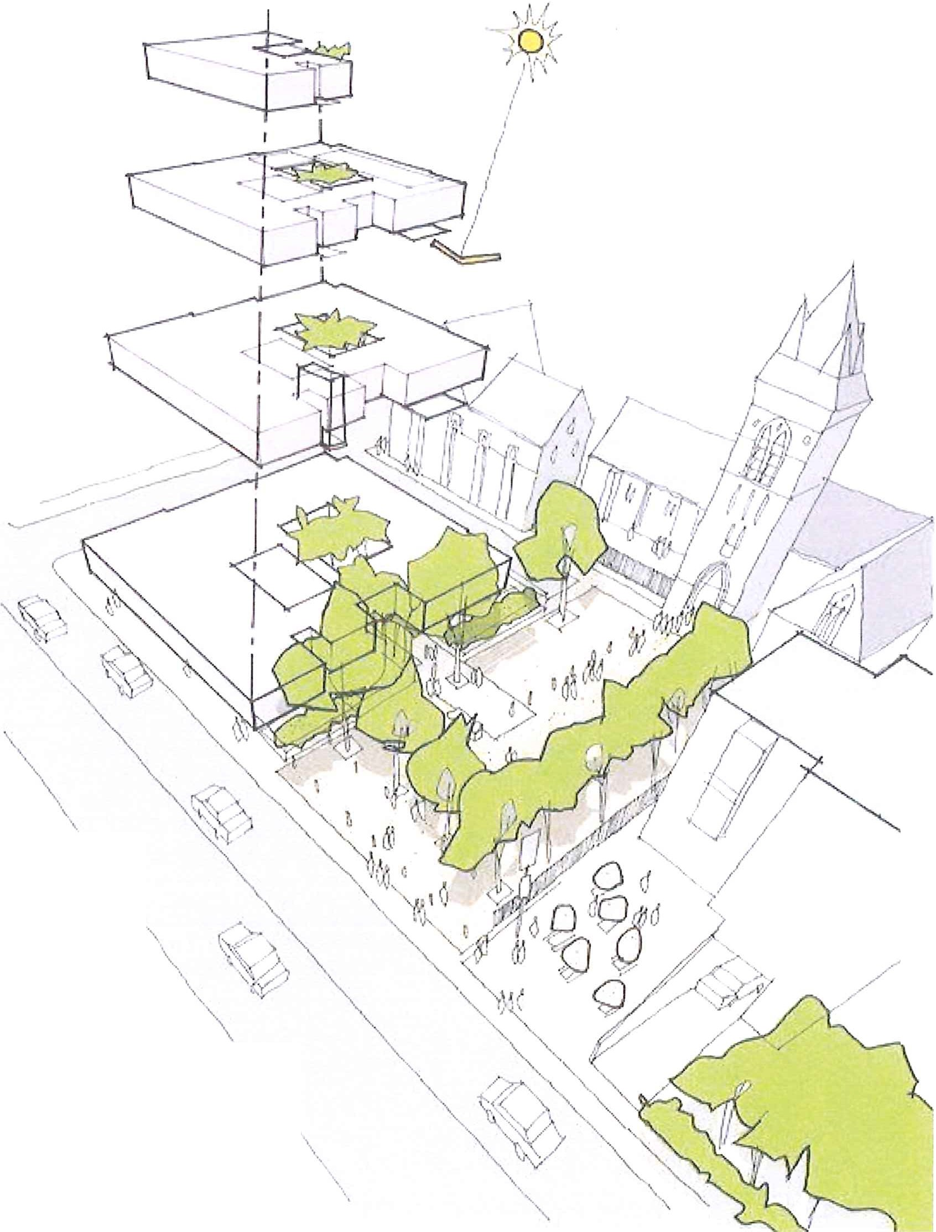C !jJ
I
/
\
\
',
' '•,
\
\
..../-
'\
\
paul davis p artn ers
I

Courtyard Concept

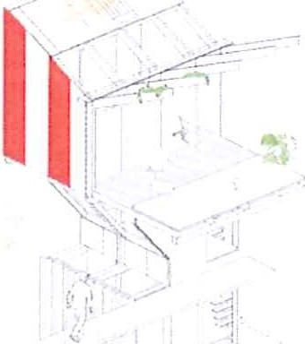

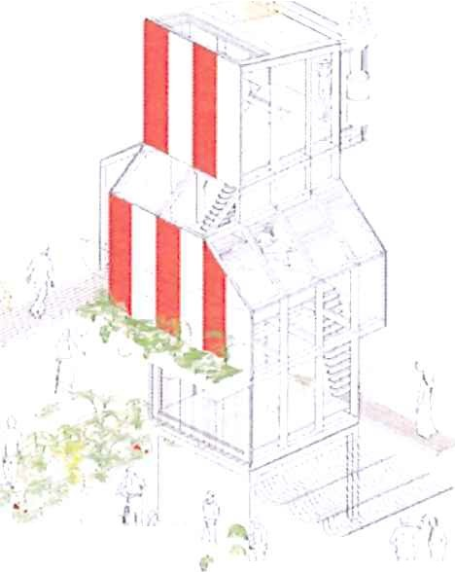
- -- - . ,f
,.
· .,,···.
.,_
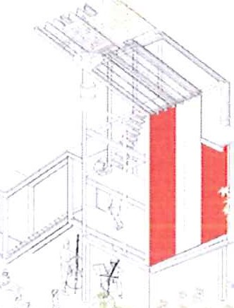
I..'•

MgA. Vojtěch Aubrecht děkan

